Związek Miast Polskich  Informacja prasowa  15 lutego 2021 r. | 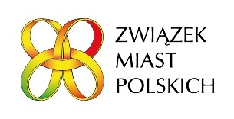

O transformacji energetycznej polskich miast na Forum Rozwoju Lokalnego

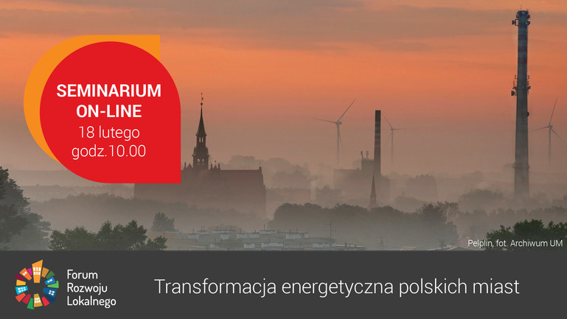

Czy samowystarczalność energetyczna gmin jest możliwa ? O tym m.in. będziemy rozmawiać podczas XVI seminarium online Forum Rozwoju Lokalnego (FRL) 18 lutego br. od godz. 10.00 do 14.00. Zapraszamy do rejestracji czy oglądania transmisji.

Seminarium „Transformacja energetyczna polskich miast” to kolejne seminarium on-line z cyklu „Uruchomienie endogennych potencjałów warunkiem rozwoju małych i średnich miast w Polsce” organizowane jest przez Związek Miast Polskich organizuje w ramach FRL.

Przed miastami stoją obecnie wyzwania w zakresie energetyki, ochrony środowiska i klimatu. Coraz bardziej zauważalne są zmiany klimatu, a także zła jakość powietrza, z którą miasta muszą się zmierzyć. To powoduje, że samorządy stoją przed koniecznością szukania rozwiązań w obszarze odnawialnych, czystych i zielonych technologii.

Na seminarium można zarejestrować się poprzez formularz internetowy https://zwiazekmiastpolskich.clickmeeting.com/xvi-seminarium-frl-/register do 16 lutego br. Seminarium będzie również transmitowane na facebooku (https://www.facebook.com/events/249845706647366/), a materiał video zostanie udostępniony na stronie http://www.forum-rozwoju-lokalnego.pl/.

Cykl seminariów jest realizowany w ramach Programu „Rozwój lokalny” wdrażanego przez Ministerstwo Funduszy i Polityki Regionalnej w ramach III edycji Funduszy norweskich i Europejskiego Obszaru Gospodarczego. FRL to uruchomiona przez Związek Miast Polskich otwarta platforma samorządowo-rządowo-eksperckiej debaty oraz zintegrowany pakiet działań służących promocji podejścia oraz narzędzi zrównoważonego i endogennego rozwoju lokalnego.

Materiały z dotychczasowych seminariów dostępne są na stronie http://www.forum-rozwoju-lokalnego.pl/.

W załączeniu: Program

Kontakt: Joanna Proniewicz, rzecznik prasowy ZMP, tel.: 601 312 741, mail: joanna.proniewicz@zmp.poznan.pl

